**6TH GRADES UNIT 8 ( BOOKWORMS ) WORKSHEET**

**6. SINIFLAR 8. ÜNİTE ( KİTAP KURTLARI ) ÇALIŞMA KAĞIDI**

|  |
| --- |
| **VOCABULARY (KELİMELER)** |

|  |  |  |  |
| --- | --- | --- | --- |
| read : okumak | month : ay | kind : tür | novel : roman |
| newspaper : gazete | library : kütüphane | magazine : dergi | e-book : e-kitap |
| story : hikaye | bookshelf : kitap rafı , kitaplık | dictionary : sözlük | each : her |
| object : nesne | room : oda | listen : dinlemek | fish : balık |
| house : ev | painting : resim | wall : duvar | talk : konuşmak |
| about : hakkında | location : konum | bed : yatak | boy : erkek çocuk |
| ask : sormak | answer : cevap vermek | living room : oturma odası | describe : tarif etmek |
| library : kütüphane | important : önemli | information : bilgi | classmate : sınıf arkadaşı |
| homework : ödev | borrow : ödünç almak | put : koymak | correct : doğru |
| order : sıra | fox : tilki | little : ufak | schedule : program , plan |
| evening : gece | look up : aramak | afternoon : akşam üstü | shopping centre : alışveriş merkezi |
| friend : arkadaş | meet : buluşmak | according to : -e göre | move : devam etmek |
| step : adım | turn : dönmek | back : geri | all : hepsi |
| enlighten : aydınlatmak | darkness : karanlık | amazing : harika | world : dünya |
| king : kral | give up : vazgeçmek | call : telefonla aramak | about : hakkında |
| want : istemek | lend : ödünç vermek | fall : düşmek | get well soon! :geçmiş olsun! |
| look for : aramak | feel : hissetmek | interesting : ilginç | teddy bear : oyuncak ayı |
| toy : oyuncak | snack : atıştırmalık | leave : ayrılmak | happen : olmak |

**WH QUESTIONS ( WH SORULARI) :**

|  |  |  |  |  |
| --- | --- | --- | --- | --- |
| **where: nerede ,nereye** | **what time : saat kaçta** | **why : niçin , neden** | **who : kim** | **how many : kaç tane** |
| **when : ne zaman** | **which : hangi** | **what : ne** | **whose : kimin** | **how much : ne kadar** |
| **how often : ne sıklıkla** | **how long : ne kadar süredir , ne kadar uzun** | **how old : kaç yaşında** | **how : nasıl** |

|  |  |  |  |
| --- | --- | --- | --- |
| **and : ve** | **so : bu yüzden** | **but : ama** | **because : çünkü** |
| **or : yada** | **after : sonra** | **before : önce** | **for : için** |
| **also : ayrıca** | **if : eğer** |  |  |

|  |
| --- |
| **PREPOSITIONS ( EDATLAR )** |

|  |  |  |  |
| --- | --- | --- | --- |
| **between : arasında** | **opposite : karşısında** | **behinde: arkasında** | **in front of : önünde** |
| **on : üzerinde** | **next to : yanında** | **in : içinde** | **under : altında** |
| **near : yakınında** | **over : üzerinde** |

**Bir şeyin yada kişinin nerede olduğunu öğrenmek istiyorsak ‘’ Where am/is/are ………….. ?’’ sorusunu sorarız.**

**Examples ( Örnekler ) :**

Mercan : Where is the book? ( Kitap nerede? )

Mervan : It is on the table ( Masanın üzerinde )

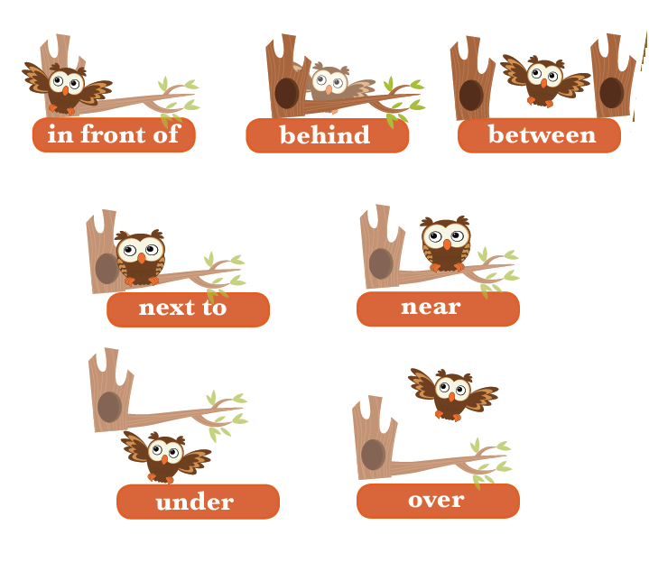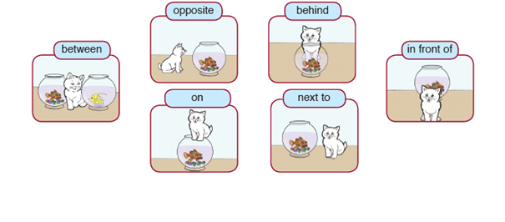

**Examples ( Örnekler ) :**

Lincoln : Where is the car? ( Araba nerede? )

Michael : It’s behind the tree. ( Ağacın arkasında. )

***************************************************************************

Sarah : Where are the pencils? ( Kalemler nerede? )

Jessy : They are under the desk. ( Sıranın altındalar. )

***************************************************************************

Muzaffer : Where is the park? ( Park nerede? )

Aydan : It’s next to the hospital. ( Hastanenin bitişiğinde. ) derskitabicevaplarim.com